**Annexe 1**

|  |
| --- |
| **Bingo de l’écriture des nombres** |

**Étiquettes** (une série par groupe de quatre élèves)

Observe les deux exemples, puis écris le même nombre de différentes manières sur une même ligne.

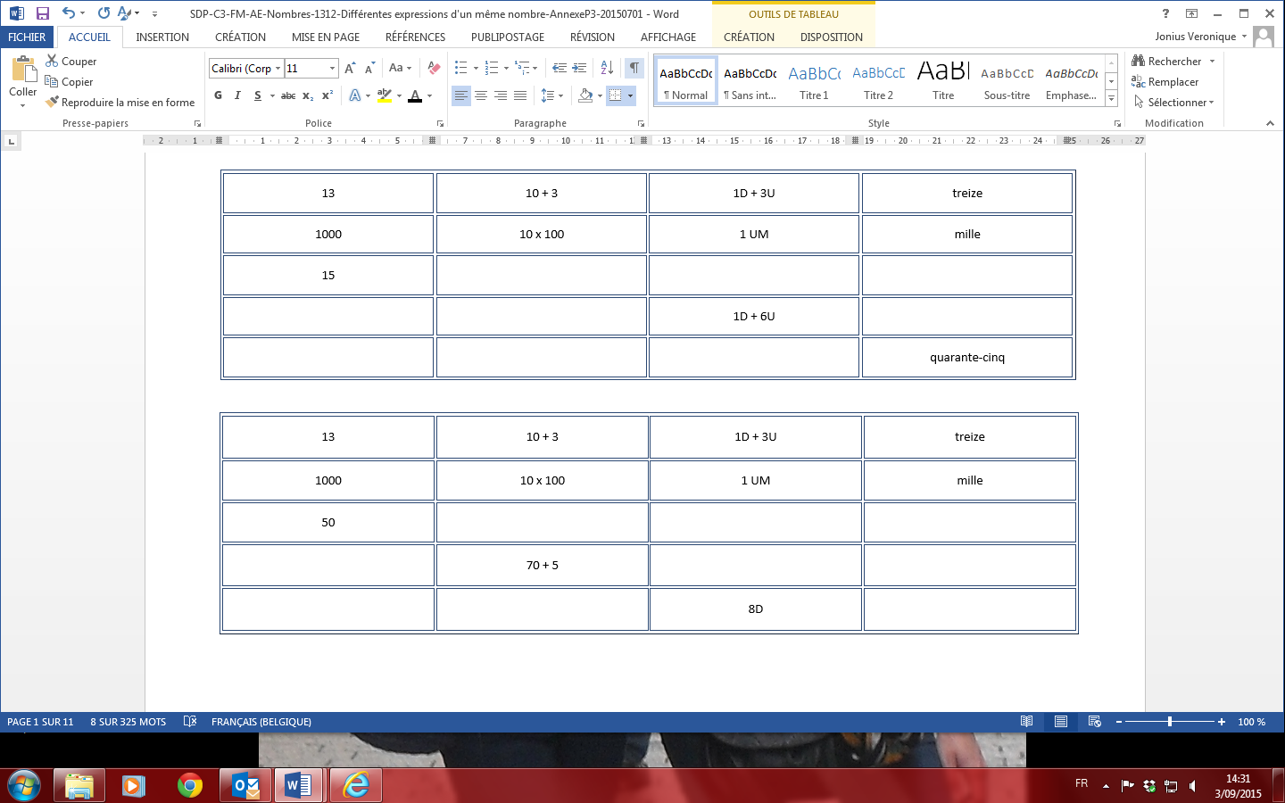

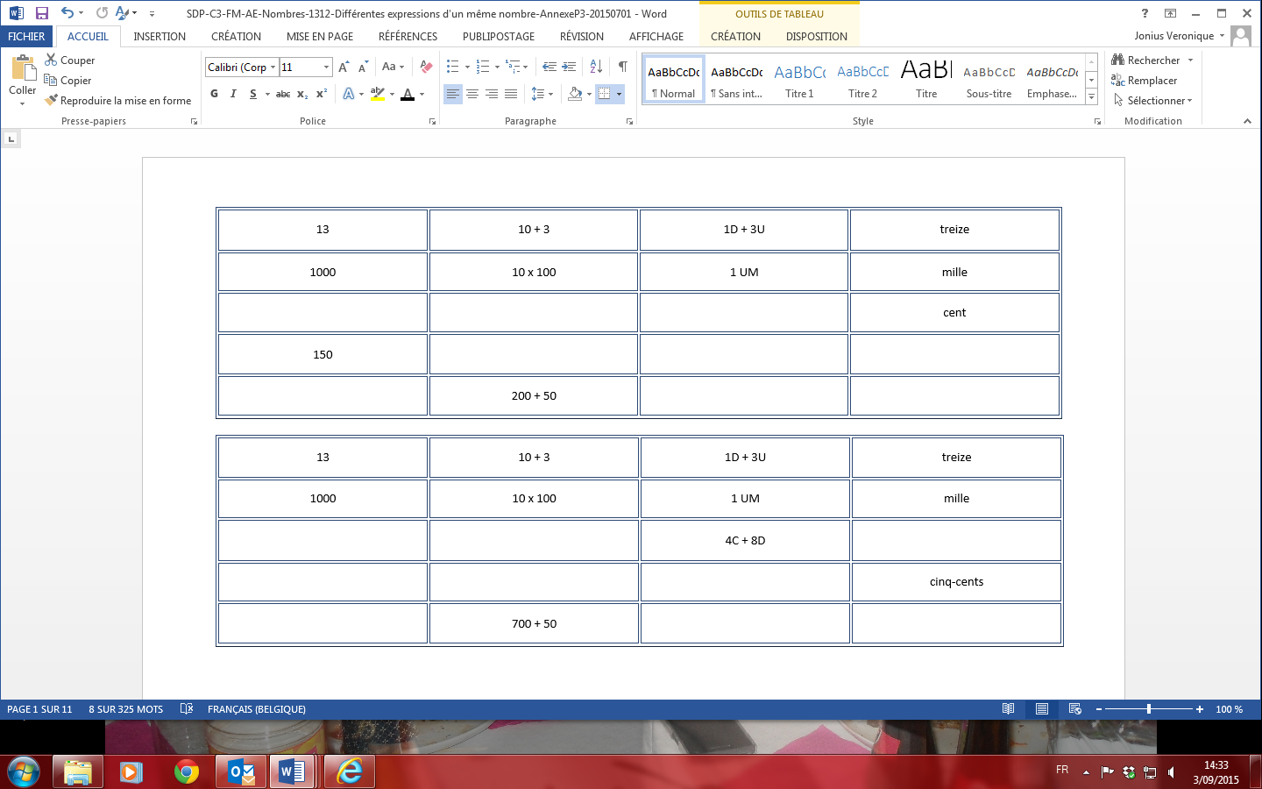

**Étiquettes (correctif)**

